муниципальное бюджетное дошкольное образовательное учреждение детский сад комбинированного вида второй категории № 56 «Улыбка»

Родительское собрание в рамках реализации проекта
«Книга - наш лучший друг: читаем вместе с мамой и папой»

Подготовили воспитатели: Наумова М.П.

2026г.
г. Белая Калитва
Цель: подведение итогов реализации проекта «Книга - наш лучший друг: читаем вместе с мамой и папой» через активное вовлечение родителей в игровую и театрализованную деятельность, демонстрацию достигнутых результатов и закрепление у родителей установки на продолжение практики семейного чтения.
Задачи:
1. Наглядно продемонстрировать родителям результаты совместной работы детей и педагогов в ходе проекта (через театрализацию, игры, творческие задания).
2. Актуализировать знания родителей о содержании русских народных сказок и показать, как через игровые формы можно обсуждать с детьми важные нравственные темы.
3. Познакомить родителей с приёмами выразительного чтения и интонационной игры, которые можно использовать в домашнем семейном чтении.
4. Создать эмоционально-положительную атмосферу сотрудничества между детским садом и семьёй, укрепить партнёрские отношения.
5. Побудить родителей к дальнейшему активному участию в воспитательно-образовательном процессе группы через книгу и совместное творчество.
Предварительная работа:
1. Анкетирование родителей «Книга в нашем доме» (участвовало 15 семей из 20).
2. Создание «Музея интересных книг».
3. Акция «Книжкина больница» (ремонт книг).
4. Рубрика «Мама читает сказку» (видеозаписи чтения).
5. Акция добра «Добрый доктор Айболит и мы – помощники» (сбор корма для животных из приюта).
6. Дидактическое пособие «Машины сказки».

Ход родительского собрания:
1. Вступительное слово воспитателя
«Добрый вечер, уважаемые родители! Мы рады видеть вас на нашем итоговом собрании проекта «Книга - наш лучший друг». Вы - молодцы! Ваши дети стали чаще тянуться к книгам, бережнее их листать и с большим удовольствием слушать сказки.
Сегодня мы не будем сидеть за столами и слушать скучные отчёты. Сегодня мы поиграем в сказки - те самые, что вы читали вместе с детьми.
И первая сказка к нам уже спешит… но не в виде книжки, а вживую. Встречайте наших артистов!»
2. Показ сказки детьми «Колобок»
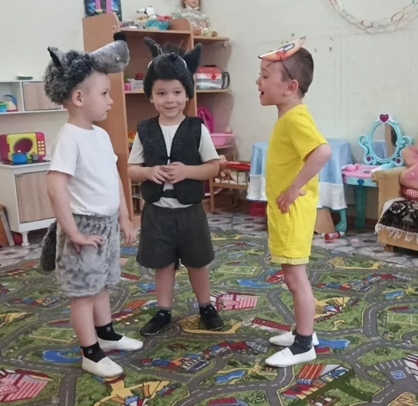
(Дети показывают инсценировку «Колобок». Лиса в их исполнении - милая, добрая, даже вежливая.)
Воспитатель после показа:
«Уважаемые родители, обратите внимание: дети не просто заучивали текст. Через театрализацию они учились передавать характер героя, работать в команде и управлять своим голосом. Мы рекомендуем вам дома, всей семьёй, тоже разыгрывать сказки, обращая внимание ребёнка на характер героя и его поступки – так вы развиваете его эмоциональный интеллект. Ребёнок учится понимать: «Лиса хитрая – значит, голос у неё сладкий, а Заяц трусливый – голос дрожит». Это первый шаг к глубокому анализу текста».
В сказке «Колобок», которую показали дети, лисички оказались на удивление милыми и дружелюбными. Никого не съели, никого не обманули. Но… в следующей сказке лиса будет совсем другой - хитрой, коварной и очень голосистой. Готовы?»
3. Сказка «Кот, петух и лиса»
Игра «Лисья уловка - голосок-опознавайка»
«В этой сказке лиса каждый раз использует свой главный козырь - голос. То ласково споёт, то грубо обманет. А наш петушок, бедный, каждый раз ведётся…
Вы знаете, какие две фразы там повторяются чаще всего?
- «Петушок, петушок, золотой гребешок…»
- «Неси меня лиса за тёмные леса…»
- Так вот, уважаемые родители, сейчас вы сами превратитесь в актёров озвучивания. Но с одним условием: тяните бумажку с неожиданной интонацией и читайте фразу именно так!»
Как проводится:
Заранее готовятся карточки:
- фраза лисы: «Петушок, петушок, золотой гребешок…»
- фраза петушка: «Неси меня лиса за тёмные леса…»
На каждой карточке дописана интонация (шуточная, необычная).
Примеры интонаций для лисы:
как робот
как оперная певица
как продавец на рынке
как строгая учительница
как застенчивый подросток
как диктор новостей
как уставший папа после работы
как маленький ребёнок, который клянчит игрушку
Примеры интонаций для петушка:
как будто у него ангина
как спортсмен на марафоне
как шепотом (чтобы лиса не услышала)
как очень гордый и важный
как будто он засыпает на ходу
как иностранный турист
Родители вытягивают карточки, читают - все угадывают интонацию. Зал хохочет. Воспитатель подводит итог:
- Видите, сколько оттенков голоса! Дети тоже учатся различать эмоции через чтение вслух. Когда вы читаете ребёнку, не ленитесь менять интонацию - это не просто весело, это развивает фонематический слух и учит ребёнка слышать эмоциональную окраску речи. Продолжайте читать с выражением дома! А ещё эта игра учит ребёнка внимательности: в жизни, как и в сказке, злодей может говорить сладким голосом. Это важный урок безопасности, который мы мягко проговариваем через книгу.
- С голосом лисы мы разобрались. А вот её жилищный вопрос – отдельная история. Следующая сказка – про незаконную аренду и наивного зайца..
4. Сказка «Заюшкина избушка»
Задание «Собери сюжет по картинкам»
«Как говорится, один дом - хорошо, а два - ещё лучше! Особенно если второй - не твой. Решила хитрая Лиса и обманным путём поселилась у наивного Зайца. Заяц, простодушный пушистик, искренне верил в бескорыстную любовь к ближнему. Зря верил. Лиса заехала как к себе домой, заварила чай с малиной и… вежливо попросила зайчика на выход. Мораль: не подписывайте договор устно, даже в сказке».
А теперь задание для вас. Ваши дети на этой неделе разукрашивали картинки по сказке. Я их перемешала. Нужно восстановить порядок событий - разложить картинки правильно:
1. Ледяная и лубяная избушки
2. Лиса выгнала зайца
3. Заяц плачет
4. Собаки, медведь, бык - не помогли
5. Петух выгнал лису
Отлично! Значит, дома вы с детьми обсуждаете не только «кто кого съел», но и последовательность событий. Это называется «сюжетная цепочка» – основа понимания текста. Если ребёнок умеет пересказывать сказку по картинкам, значит, у него формируется логическое мышление и память. Советуем после чтения любой книги спрашивать: «Что было сначала? А потом?» – это подготовит ребёнка к школе лучше любых прописей».

«От жилья переходим к продуктам. Точнее – к одному очень спорному сыру...
5. Сказка «Два жадных медвежонка»
Мозговой штурм для родителей
«Жили два медвежонка. Нашли сыр. И не могли поделить - каждый хотел себе побольше. Лиса их, конечно, перехитрила и съела сыр сама.
И второй, личный вопрос: как в вашей семье решаются подобные ситуации, когда двое детей (или ребёнок и родитель) не могут поделить что-то вкусное?»
(Родители предлагают варианты: разрезать поровну, сыграть в камень-ножницы-бумагу, отдать маме и пусть разделит, съесть по очереди, обменять на что-то другое и т.д.)
Совместное чтение таких сказок – лучший повод поговорить с ребёнком о жадности и справедливости без нравоучений. Вместо лекции «жадничать плохо» вы просто спрашиваете: «А как бы ты поделил?» Это учит ребёнка искать компромиссы и договариваться. Запомните: книга – это безопасная среда, где мы можем проигрывать конфликтные ситуации и находить выходы без слёз и истерик».
«От сыра – к молоку. Но в следующей сказке молоко не простое, а с волчьим акцентом...»
6. Сказка «Волк и семеро козлят»
Игра «Мамина песенка - мамин пароль»
«В этой сказке всё держалось на одной песенке-пароле. Мама-коза пела тоненьким голосом, а волк грубо пытался подделаться.
Представьте, что ваш ребёнок - козлёнок, а вы - мама-коза. За 30 секунд придумайте уникальный семейный «пароль» - короткую фразу, звук, стишок, который знаете только вы и ребёнок. Он поможет в любой ситуации: если вы задерживаетесь, если кто-то чужой подошёл, или просто для секретного приветствия». (Родители делятся своими вариантами).
Это не игра – это реальный навык безопасности, который вы только что создали. И родился он из сказки. «Волк и семеро козлят» – первое пособие по личной безопасности для малыша. Через неё мы объясняем: «Не открывай дверь чужим, даже если обещают конфеты». Используйте сказки, чтобы проговаривать важные жизненные правила – так они усваиваются гораздо лучше, чем сухие запреты».
«Осталась последняя сказка. И здесь наши родители… превратятся в актёров! Да-да, прямо сейчас, без предупреждения»
7. Сказка «Петушок и бобовое зёрнышко»
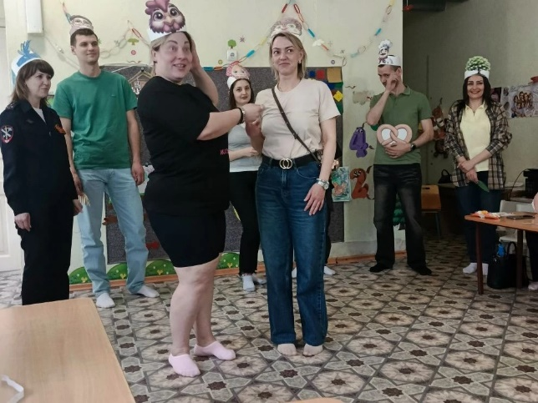
Экспромт-театр для родителей
«Сказка короткая, но очень цепная - как цепочка добрых дел. Сейчас я раздам роли. Выходите, не стесняйтесь!» (Воспитатель раздаёт маски)
Роли:
Петушок
Курочка
Речка
Липка
Девушка
Гребенщики
Калашник
Дровосеки
Текст читает воспитатель, родители-актёры просто жестикулируют.
- Браво! Вы только что доказали: читать сказки с детьми можно активно, весело и всей семьёй. Этот экспромт показывает, что книга – не скучный текст, а повод для живого общения. Когда вы дома устраиваете такой мини-спектакль, у ребёнка развиваются воображение, память и речь. Даже если вы просто изобразите, как тяжело петушку дышать, – это уже работа над выразительностью. Не бойтесь быть смешными – дети это очень любят!
8. Итоги проекта и награждение
Воспитатель:
«Наш проект подошёл к концу. Давайте подведём итог – что полезного мы для себя узнали.
Что мы получили:
1. Мы создали единое пространство детского сада и семьи. Вы перестали быть просто наблюдателями – вы стали нашими партнёрами и помощниками.
2. Повысилась ваша компетентность в вопросах чтения. По нашим наблюдениям, дети стали чаще просить почитать, а вы – охотнее откликаться на эту просьбу.
3.Наши дети полюбили книгу. Они не просто смотрят картинки – они пересказывают, обыгрывают сюжеты, ремонтируют книги (вспомните акцию «Книжкина больница»).
4. Мы сделали доброе дело – помогли животным из приюта. И это тоже выросло из сказки «Айболит». Мы показали детям, что добро из книг можно переносить в реальную жизнь.
Общий вывод:
Книга – это не просто источник знаний. Это мостик между взрослым и ребёнком. Это повод обнять ребёнка, посадить его на колени и сказать: «Давай почитаем». Это безопасное пространство для разговора о страхах, жадности, дружбе и любви. Мы поняли, что чтение – это не обязанность, а радость. И эту радость мы можем дарить друг другу каждый день.
Вручение благодарностей:
- Спасибо вам за активное участие! Мы хотим отметить самые дружные семьи, которые участвовали в рубрике «Мама читает сказку», помогали создавать музей и приносили книги в подарок. А это значит, что никто без награды не уйдет – ведь ни одна семья не осталась в стороне!
Помните: книга – не просто друг. Это нить, которая связывает поколения. Спасибо вам за этот год. Читайте дальше! И пусть ваш семейный пароль, который мы сегодня придумали, всегда напоминает вам о нашей встрече».
Заключительное фото на память.

